Communiqué de presse

|  |  |  |  |  |
| --- | --- | --- | --- | --- |
|  |  |  |  |  |
| **Référence** | STIEBEL ELTRON |  | **Date** | 15 juin 2023 |
| **Téléphone** | 056 464 05 00 |  | **E-mail** | presse@stiebel-eltron.ch |
|  |  |  |  |  |

**STIEBEL ELTRON construit un nouveau hall de production**

*Pour répondre à la demande ininterrompue de pompes à chaleur, STIEBEL ELTRON a notamment investi dans l’extension de ses capacités de production. L’usine de Poprad en Slovaquie a construit un nouveau hall de production. Des pièces de tôlerie destinées à la production de pompes à chaleur et de ballons d’eau chaude seront fabriquées sur une superficie de 2.300 m² à partir de septembre.*

**Mutualisation des capacités et augmentation du volume de production**

|  |  |  |  |  |
| --- | --- | --- | --- | --- |
|  |  |  |  |  |

«Le nouveau hall de production doit répondre aux exigences les plus modernes», explique Michael Görlich, directeur de STIEBEL ELTRON Slovaquie. «Il est conçu pour fonctionner en trois équipes et donc parfaitement préparé à l’extension de la production». Poprad produit principalement des ballons muraux, des chauffe-eau thermodynamiques et des unités de ventilation intégrale, tandis que Holzminden oriente sa capacité vers la production de ballons au sol. «Le regroupement des groupes de produits sur les sites respectifs permet de mutualiser les capacités», explique M. Görlich. «C'est la seule façon d’assurer la production des quantités élevées nécessaires et de parvenir à une automatisation rentable.»

Une nouvelle extension du site est déjà prévue: en 2026, des halls supplémentaires dédiés à la production d'unités de ventilation intégrales seront mis en service. L’extension de la production entraînera également une augmentation des effectifs. «Dans les trois prochaines années, l’effectif devrait dépasser 700 personnes», prévoit Görlich.

|  |  |  |  |  |
| --- | --- | --- | --- | --- |
|  |  |  |  |  |

**Légendes des photos:**

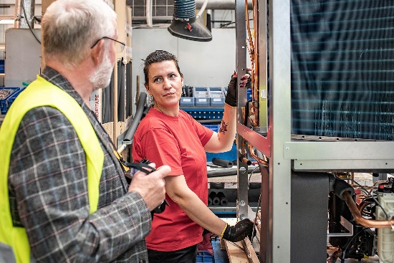

Photo 1: Augmentation des capacités de production au sein de l’usine STIEBEL ELTRON de Poprad

|  |  |  |  |  |
| --- | --- | --- | --- | --- |
|  |  |  |  |  |